**Отчёт о выполнении лабораторной работы №15**

**Российский Университет Дружбы Народов**

**Факультет Физико-Математических и Естественных Наук**

*Дисциплина: Операционные системы*

Студент: Акуленко Максим Андреевич

Группа: нкн-01-20

Москва, 2021г.

**Цель Работы**

Приобретение практических навыков работы с именованными каналами.

**Задачи**

Изучите приведённые в тексте программы server.c и client.c. Взяв данные примеры за образец, напишите аналогичные программы, внеся следующие изменения:

1. Работает не 1 клиент, а несколько (например, два).
2. Клиенты передают текущее время с некоторой периодичностью (например, раз в пять секунд). Используйте функцию sleep() для приостановки работы клиента.

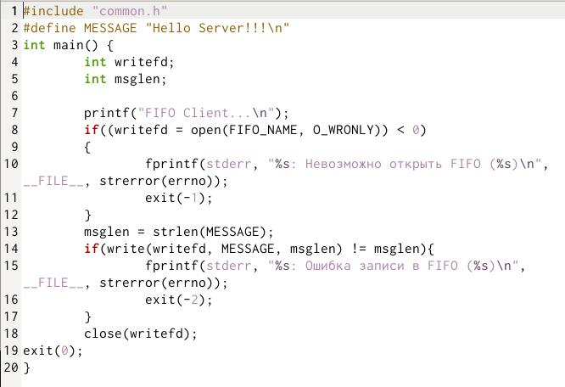 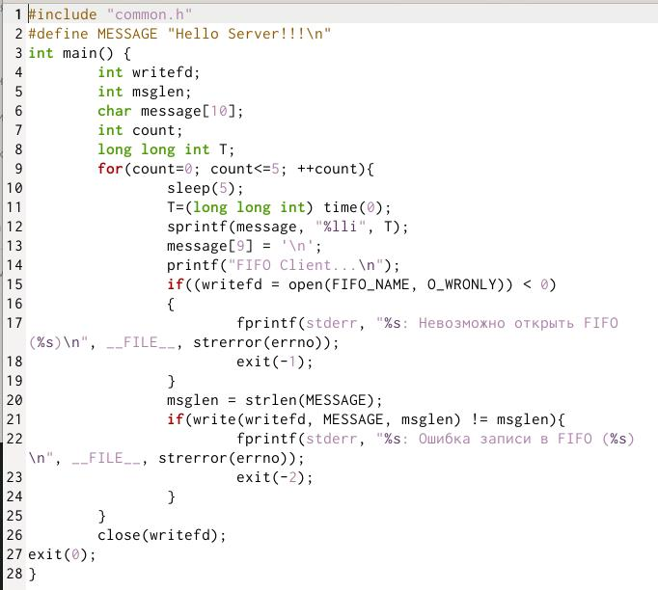

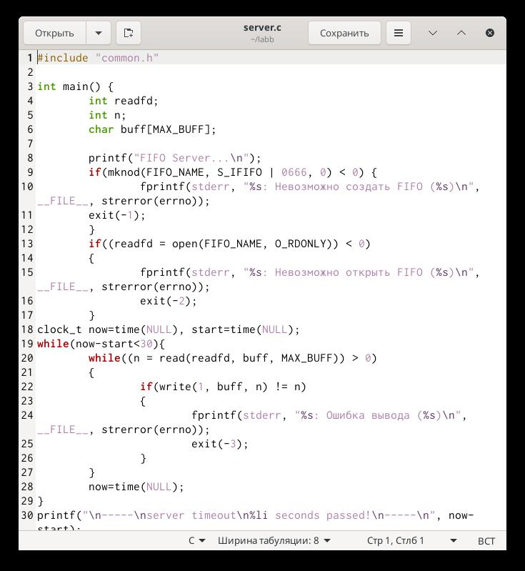

**Вывод**

В результате работы я приобрел практические навыки работы с именованными каналами